**Task 7.2C**

**Pramuk Perera**

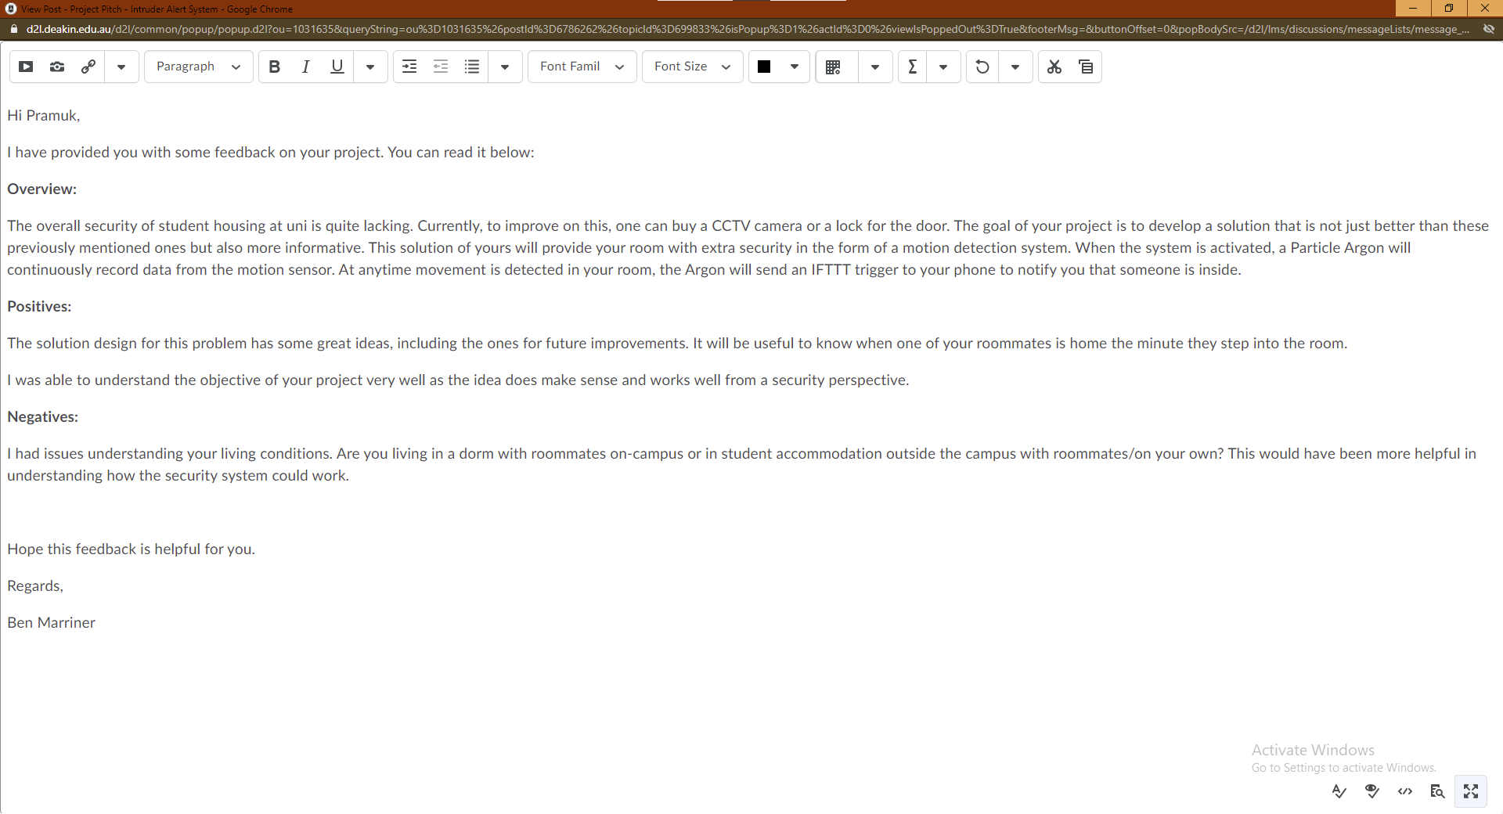

**Sarah Masih**

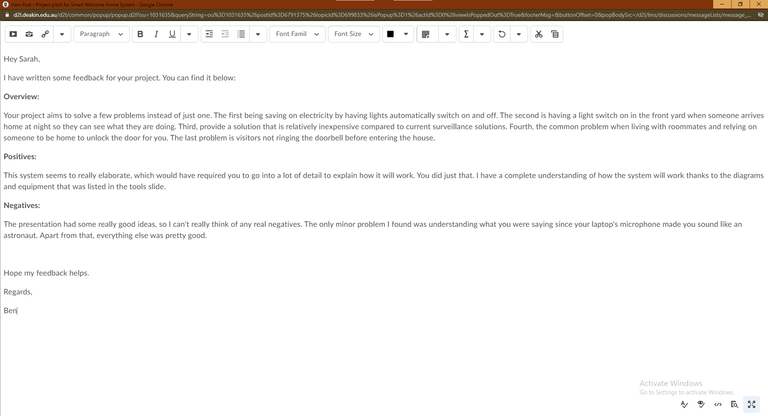

**Gaganjeet Singh**

